Berria - Euskal Herriko euskarazko egunkaria
Estilo liburua
Gasteiz
15 gradu
- Sartu
Asteartea
2020ko martxoak 24
- Gizartea

- Politika

- Ekonomia

- Mundua

- Iritzia

- Kultura

- Kirola

- Bizigiro

- Berria TB

Gizartea

Itxialdia euskaraz goxatzeko 40 proposamen
Etxean jolasteko, ikasteko, irakurtzeko, ikusteko eta entzuteko dozenaka aukera daude sarean. Konfinamendua indarrean izango den denboran, euskaraz goxatu eta aberastu liteke aisialdia, eta horretarako 40 bat erreferentzia bildu ditu BERRIAk.
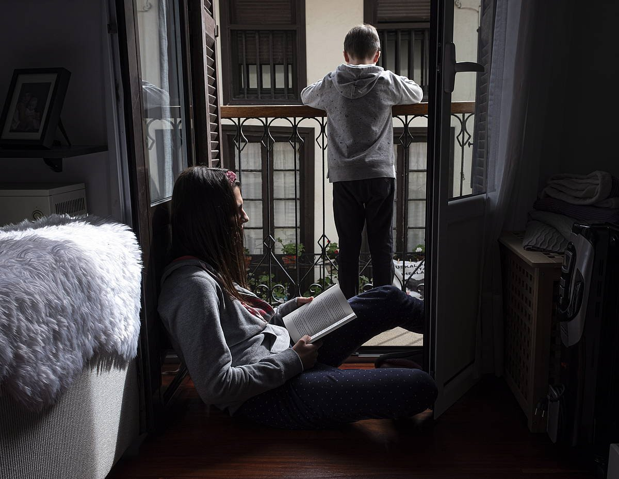Itxialdia Donostiako etxe batean. JON URBE / FOKU
2020ko martxoak 15
0
BERRIA Aretoa sortu du kazeta honek, kulturgileei plaza bat emateko, koronabirusaren eraginez kultur ekitaldi guztiak bertan behera geratu direnez. Egunero, bi saiotan, eguerdian eta iluntzean, era guztietako sortzaileak ari dira bideo bidez emanaldiak egiten: musikariak, ipuin kontalariak, antzezleak, umoristak... Baina ez da BERRIArena izan ekinbide bakarra. Musika talde asko streaming bidezko kontzertuak ematen hasi dira; bertsolariek bertso plaza digital bat ere probatu dute; euskal hedabide ugari ari dira kultur sortzaileei aukerak eskaintzen.
Konfinamenduaren aro honetan kulturarentzat bide berriak urratzen ari diren arren, lehendik ere badira plataforma ugari euskarazko eskaintza zabaltzen dutenak, bai umeentzat, bai helduentzat. Jolasteko, ikasteko, irakurtzeko, entzuteko, ikusteko, dantzatzeko... Baliabide sorta bat da hau, itxialdia euskaraz goxatzeko.

Umeekin jolasteko eta entretenitzeko
Umeekin etxean jolasteko 70 ideia bildu ditu Axular lizeoak.
Urtxintxak ere dozenaka jolas eta kantu bilduta dauzka bere atarian.
Hitzketa atarian haurrentzako ipuinak, olerkiak eta kantak biltzen dituzte, baita horiek lantzeko proposamen didaktikoak ere.
Euskal Irratiek umeentzako irratsaio bat egingo dute astelehenetik ostiralera, 10:00etatik 11:00etara. Sarean ere entzun liteke zuzenean.
Guraso.eus atarian umeekin etxean egiteko dozenaka ideia dituzte, tartean baita errezetak ere.
Aiaraldea.eus-ek #EtxeanGoxo izeneko atal berezia sortu du. Kokoriko Hezkuntza Faktoria umeekin ikusteko eta egiteko proposamenak egiten ari da, bideoekin.
Jolasak.eus atarian bilduta dauzkate zenbait jolas.
Kimutx.eu atarian umeentzako ipuinak, kantak eta zenbait baliabide eskaintzen dituzte.
EITB Hiru katearen webgunean ere badira zenbait jolas umeentzat, eta baita margotzeko marrazkiak eta eskulanak egiteko tutorialak ere.
Irribarrez-ek ere baditu margotzeko zenbait marrazki koaderno.

Irakurtzeko
Eusko Jaurlaritzak ireki egin du eLiburutegia. Ehunka liburu eskuratzeko aukera ematen du. Izena eman behar da erabiltzeko. 20.000 liburu eta audioliburu daude eskuragarri adin eta gustu guztietarako: eleberriak, poema liburuak, komikiak, hizkuntza ikasteko mailakatutakoak eta haurrentzako literatura.
Susa argitaletxeak bere funtsetako liburua ia guztiak sarean eskaintzen ditu, PDF eta EPUB formatuetan eskuratzeko moduan.
Horrez gain, Susa argitaletxearen inguruan antolatu da eduki sare zabal bat, Armiarma.eus atarian: literatura unibertsaletik euskara itzulitako lanak eta euskal literaturako klasikoak deskargatzeko gune bat, ipuinen biltegi bat, euskarara itzulitako lanen biltegi bat, euskarazko literatur lan klasikoen biltegi bat, euskal prentsa historikoaren hemeroteka, literatur aldizkarien gordailua, eta beste gauza asko.
Jakin-ek pentsamenduari hegalak emateko artikulu eta baliabide ugari eskaintzen ditu bere webgunean.
Beste argitaletxe askok ere ematen dute liburuak online erosteko aukera: Elkar, Pamiela, Alberdania, Erein, Txalaparta, Katakrak...
Udako Euskal Unibertsitateak euskarri digitalean eskaintzen ditu bere argitalpenak.
Booktegi.eus-ek eskaintzen ditu hainbat liburu.
Zientziari buruzko berriak eta artikulu landuak biltzen ditu Elhuyarrek bere aldizkarian. Ez soilik aldizkarian, Zientzia.eus atarian eduki gehiago eskaintzen ditu, ezagutza arloen arabera antolatuta.
Euskal Herriko Unibertsitatearen Kultura Zientifikoko Katedrak argitaratzen duen aldizkari digitala da Zientzia Kaiera.
BERRIAn bertan, Oroiteria webgune berezian ikasi liteke 1936ko gerrari buruz, beste eduki askoren artean. Adibidez, koronabirusari buruz azkeneko asteetan argitaratutako artikulu, elkarrizketa eta erreportajeak bilduta daude hemen.

Ikus-entzuteko
Berria Telebistaren kanalak egunkari honek landutako erreportajeak, analisiak, mahai inguruak, bideokronikak eta abar ikusteko aukera ematen du.
Hamaika Telebistak, etxeko telebistan ez ezik, sarean ere eskaintzen ditu bere bideoak eta programazioa, bai zuzenean ikusteko, bai nahieran ikusteko.
Kanaldudek ere ematen du bere saioak nahieran ikusteko aukera, saretik.
Bertsoa.eus atarian bertsolaritzaz gozatzeko aukera zabala ematen du: bertsoari buruzko berriak jakinaraztean gainera, ehunka eta ehunka bertso saio ikus-entzuteko aukera ematen du, bideoekin.
Dapa ikus-entzunezkoetan euskal sortzaileak beren lana azaltzen ari dira.
Argia astekariak Multimedia kanal bat badauka, non euskarazko ikus-entzunezko sareko produkzio oso zabala biltzen duen: dokumentalak, erreportajeak, solasaldiak, telesail digitalak... Era askotako ehunka titulu bilduta dauzka hor.
Eusko Jaurlaritzaren eLiburutegiak ere ehunka film eta telesail ikusteko aukera ematen du. Izena eman behar da erabiltzeko.
Filminek orain berri sortu du euskarazko kanal bat. Euskarazko fikzioa, dokumentala, marrazki bizidunak eta beste eskaintzen ditu.
Booktegik badu Elkarrizkatea izeneko sortzaileen arteko elkarrizketa sorta bat, bideoan, eta literatur sortzaileei egindako elkarrizketen atal bat.
ETBren EITB Kultura saio osoak ikus litezke hemen. Eta Artefaktua telebista saioaren programak hemen.
Euskal Encodings-ek marrazki bizidunen telesail mordoxka bat dauzka bilduta hemen. Marrazkiez aparte, filmak eta dokumentalak ere eskaintzen ditu, euskaraz azpidatzita.
Ahotsak.eus atarian Euskal Herriko 6.000 lagun baino gehiagoren bizikizunak eta euskalkiak bildu dituzte.

Entzuteko
Badok euskal musikaren atariak biltzen ditu euskal musikaren historia, oraina eta etorkizuna, eta euskal talde gehienen kantuak entzuteko aukera ematen du.
BERRIAren podcasten atalean entzun daitezke Berria FM saioa, Ane Irazabalen Zaitun, Kirmen Uriberen New Yorkeko munduak eta Badoken Dunbala.
Arrosa irratien sarearen webguneak euskarazko irrati libre, komunitario eta txikien programa asko entzuteko aukera eskaintzen du.
ZuZeu atariak podcastak sortzeko bideari ekin dio azkeneko urteotan. Sorta zabal bat ari da osatzen.
Xerezaderen artxiboak aukera ematen du literatur pieza batzuk entzuteko euskaraz.

Jolasteko
Gamerauntsia atariak euskarazko bideojoko sorta bat eskaintzen du.
Ahotsak.eus-ek badu aplikazio bat, euskalkien inguruan jolastuz ikasteko.
AtopiaRPG rol jokoaren sortzaileek askatu egin dute liburua, eta nahi duten guztien eskura jarri dute.

Kantatzeko, dantzatzeko...
Dantzan.eus atarian ari dira bideo sorta bat egiten, Eutsi Dantzan izenekoa. Fandangoa, arin-arina, zortzikoa, jauziak... eta beste dantza askori buruzko jakingarriak eta ikastaro txikiak ematen ari dira horietan.
Gabi de la Mazak ehunka bideo ditu Youtuben, euskarazko azpidatziekin, karaoke gisa kantatzeko.
Izaskun del Cerro zumba ikastaroa ematen ari da Aiaraldea.eus atarian.
Irakurle agurgarria:
Honaino iritsi zarenez, eskaera bat egin nahi dizugu: irakurtzen ari zaren edukia eta egunkaria babestea, konpromiso ekonomikoa hartuz. Publizitatea eta erakundeen diru-laguntzak ez dira nahikoa BERRIAren etorkizuna bermatzeko. Sarean eskaintzen dizugun edukia irakurtzen duzuen milaka irakurleek proiektua

